

МІНІСТЕРСТВО ОХОРОНИ ЗДОРОВ'Я УКРАЇНИ

НАКАЗ

N 322
27.05.2011

Про затвердження Методичних рекомендацій з проведення деконтамінації постраждалих внаслідок дії хімічних,
радіаційних чинників та біологічних агентів

Відповідно до Закону України від 24.02.94 № 4004-XII "Про забезпечення санітарного та епідемічного благополуччя населення", Закону України від 06.04.2000 №1645-III "Про захист населення від інфекційних хвороб", розпорядження Кабінету Міністрів України від 27.05.2009 №56З-р "Про схвалення Концепції медичного забезпечення під час підготовки та проведення в Україні фінальної частини чемпіонату Європи 2012 року з футболу", наказу МОЗ від 03.09.2009 № 660 "Про затвердження Концепції забезпечення санітарного та епідемічного благополуччя населення в приймаючих містах під час проведення чемпіонату Європи 2012 року з футболу" НАКАЗУЮ:
1. Затвердити Методичні рекомендації з проведення деконтамінації постраждалих внаслідок дії хімічних, радіаційних чинників та біологічних агентів (далі - Методичні рекомендації), що додаються.
2. Міністру охорони здоров'я Автономної Республіки Крим, начальникам управлінь (головних управлінь) охорони здоров'я обласних, Київської та Севастопольської міських держадміністрацій, головним державним санітарним лікарям Автономної Республіки Крим, областей, міст Києва, Севастополя, на водному, залізничному, повітряному транспорті впровадити в роботу закладів охорони здоров'я відповідних адміністративних територій застосування Методичних рекомендацій у разі необхідності проведення деконтамінації постраждалих.
3. Начальникам головних управлінь охорони здоров'я Донецької, Львівської, Харківської обласних, Київської міської державних адміністрацій врахувати Методичні рекомендації в планах заходів з підготовки та проведення в Україні фінальної частини чемпіонату Європи 2012 року з футболу.
4. Контроль за виконанням цього наказу покласти на заступника Міністра Копитова С. М.
В.о. Міністра | О.В.Аніщенко

ЗАТВЕРДЖЕНО
Наказ Міністерства охорони здоров`я України

________________ № _________

Методичні рекомендації
з проведення деконтамінації постраждалих внаслідок дії хімічних,
радіаційних чинників та біологічних агентів

1. Загальні положення

Методичні рекомендації визначають організаційні засади та порядок проведення деконтамінації постраждалих внаслідок дії хімічних, радіаційних чинників та біологічних агентів на догоспітальному та ранньому госпітальному етапах.
Методичні рекомендації базуються на загальноприйнятих принципах проведення деконтамінації з урахуванням Міжнародних медико-санітарних правил.
Застосування загальноприйнятих принципів проведення деконтамінації постраждалих внаслідок дії хімічних, радіаційних чинників та біологічних агентів, особливо при масовій контамінації, є необхідним як з метою усунення (зменшення) дії хімічних, радіаційних чинників та біологічних агентів на постраждалих, так і для попередження вторинного зараження медичного персоналу бригад швидкої медичної допомоги та закладів охорони здоров'я, в які госпіталізуються постраждалі. Слід враховувати, що в разі виникнення надзвичайної ситуації значна кількість постраждалих може звернутися до закладів охорони здоров'я самостійно.

2. Умовні скорочення та терміни, що вживаються у Методичних рекомендаціях
Наведені нижче умовні скорочення та терміни вживаються у такому значенні:
2.1. Умовні скорочення
ХРБ - хімічні, радіаційні чинники та біологічні агенти.
НС - надзвичайна ситуація.
НХР - небезпечні хімічні речовини.
ОХУ - осередок хімічного ураження.

2.2. Терміни.
Контамінація - наявність ХРБ чинники на поверхні тіла людини або тварини, в продукті або на продукті, приготовленому для споживання, на іншому предметі, включно транспортний засіб, які можуть становити ризик для здоров'я населення.
Деконтамінація - процес проведення медико-санітарних заходів з метою усунення ХРБ з поверхні тіла людини, в продукті або на продукті, приготовлених для споживання, на інших предметах, включаючи транспортні засоби, які можуть становити ризик для здоров'я населення.
Контамінований постраждалий - постраждалий внаслідок дії ХРБ, інших чинників НС, який потребує медичної допомоги і якому не проведено деконтамінацію.

3. Принципи проведення деконтамінації.

3.1. Завдання деконтамінації.
Деконтамінація передбачає зменшення (видалення) з поверхні тіла і попередження розповсюдження ХРБ від контамінованих осіб і предметів. Комплекс цих заходів направлений на механічну очистку шкіри, слизових оболонок, відкритої рани у контамінованих постраждалих. Деконтамінація проводиться незалежно від наявності у постраждалого симптомів, які характерні для клінічної картини дії ураження ХРБ.
Деконтамінація проводиться на догоспітальному етапі. У разі надходження контамінованого постраждалого до лікувально-профілактичного закладу - проводиться деконтамінація ранньому госпітальному етапі (приймальне відділення, відділення невідкладної (екстреної) медичної допомоги).

3.2. Засоби захисту персоналу.
Виділяють наступні рівні безпеки та відповідне захисне оснащення персоналу (мал.1.):
Рівень А (A). Використовується для захисту дихальних шляхів, шкіри, очей та слизових оболонок. Комплект складається з повністю герметичного комбінезону стійкого до дії хімічних речовин, який одягається поверх хімічно стійкого одягу, черевиків, рукавичок (2 пари), щільного капюшону, апарату для штучного дихання з кисневим балоном.
Рівень Б (B). Відрізняється від рівня А відсутністю герметизуючого комбінезону, що одягається поверх хімічно стійкого одягу.
Рівень В (C). Використовується у випадку коли хімічна речовина відома і розповсюджується повітряним шляхом, концентрація її незначна. Для захисту дихальних шляхів застосовується респіратор, який закриває все обличчя.
Рівень Г (D). Звичайний робочий одяг.

Мал. 1. Рівні захисного одягу

3.3. Деконтамінація на догоспітальному етапі.
На догоспітальному етапі деконтамінацію проводять підрозділи аварійно-рятувальної служби, дії яких регламентовані наказами Міністерства з питань надзвичайних ситуацій та у справах захисту населення від наслідків Чорнобільської катастрофи від 07.08.2009 № 551 «Про затвердження Методичних рекомендацій щодо режимів робіт особового складу підрозділів Оперативно-рятувальної служби цивільного захисту у засобах індивідуального захисту у зонах хімічного та радіоактивного забруднення» та від 12.10.2009 № 686 «Про затвердження Методичних рекомендацій щодо організації заходів біологічного захисту особового складу підрозділів Оперативно-рятувальної служби цивільного захисту при ліквідації надзвичайних ситуацій та їх наслідків в осередках біологічного зараження».
На місці НС умовно виділяють зону забруднення, зону проведення деконтамінації та зону підтримки.
Деконтамінація проводиться за межами забрудненої зони, після її проведення постраждалих санітарним транспортом евакуюють до лікувально-профілактичних закладів. Черговість госпіталізації постраждалих при масових ураженнях визначається після проведення медичного сортування.

3.4. Деконтамінація на ранньому госпітальному етапі.
На ранньому госпітальному етапі медичні працівники проводять деконтамінацію постраждалих, які доставлені санітарним транспортом, або звернулись за допомогою самостійно. При наявності в лікувально-профілактичному закладі відділення невідкладної (екстреної) медичної допомоги деконтамінацію проводять у спеціальному приміщенні (приміщеннях), що має окремий вхід та необхідне обладнання.

3.4.1. Проведення деконтамінації при масових випадках.
За умови масового надходження контамінованих постраждалих додатково розгортаються деконтамінаційні системи. Ці системи можуть бути мобільними (намети) (мал.2.), або стаціонарними (мал.3.). Рішення щодо застосування типу деконтамінаційної системи визначається територіальною доступністю, вартістю, кількістю контамінованих постраждалих та потребами в мобільності цієї системи.

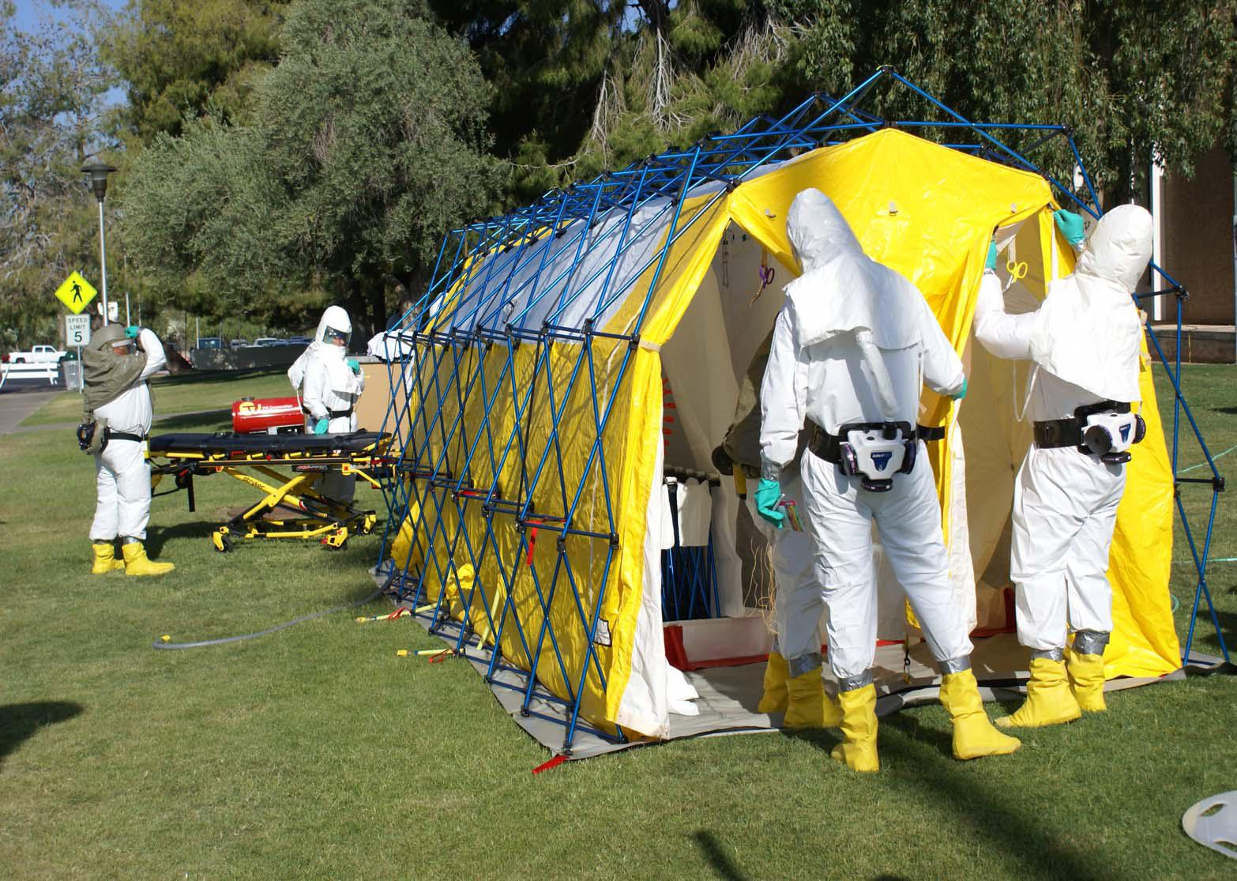

Мал. 2. Намет для проведення деконтамінації

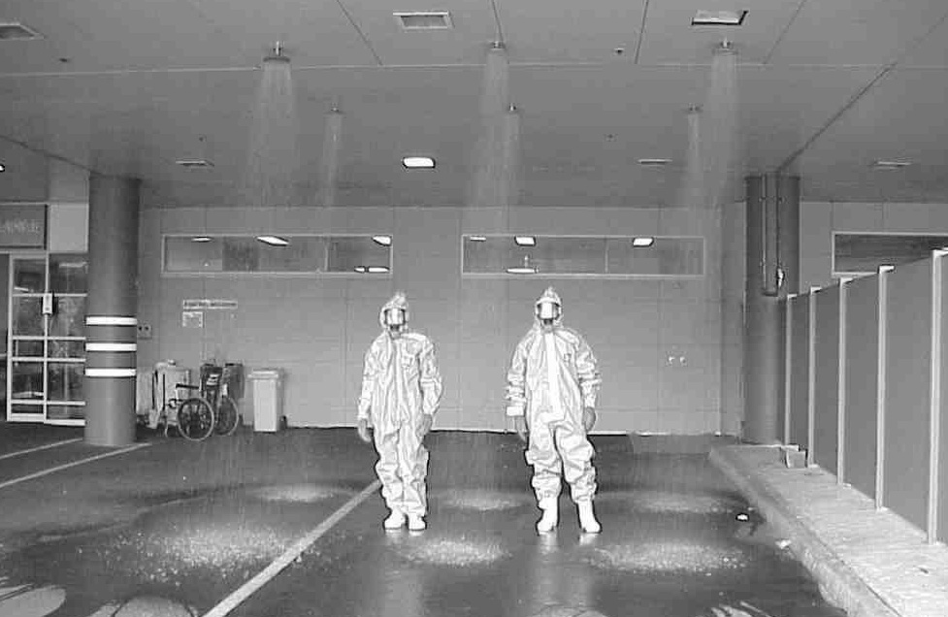

Мал. 3. Приміщення лікувально-профілактичного закладу для проведення деконтамінації

Лікувально-профілактичні заклади повинні бути готовими до надходження контамінованих постраждалих, мати розроблені плани заходів з проведення деконтамінації та утилізації відходів.
На ранньому госпітальному етапі при масовому надходженні контамінованих постраждалих до лікувально-профілактичного закладу та додатковому розгортанні деконтамінаційних систем здійснюється наступне:
а) Перед деконтамінаційною системою розміщується розподільний пост, де працює лікар або фельдшер, який проводить розподіл постраждалих на дві групи: стабільні та нестабільні.
б) Стабільні постраждалі спрямовуються до місця проведення деконтамінації. Група розподіляється на два потоки - жінки та чоловіки, для яких забезпечується два окремих деконтамінаційних коридори. Деконтамінація проводиться в наступній послідовності: зняття забрудненого одягу, який складається в окремі пластикові пакети, що щільно зав`язуються та залишаються в цій зоні; душові - приймання душу з миючими засобами (мило, гель тощо) протягом 3 - 5 хвилин; одягання чистої білизни; спрямування постраждалих в зону спостереження, яка може бути в приміщенні лікувально-профілактичного закладу чи тимчасово обладнаних площадках. Деконтамінація може проводитись постраждалими самостійно або за мінімальної допомоги медичного персоналу. Для медичного персоналу в зонах зняття забрудненого одягу та душових рекомендовано використовувати захисний одяг рівня В (С). У зонах чистого одягу та спостереження - захисний одяг рівня Г (D).
З урахуванням, що постраждалим може бути необхідна психологічна допомога, а також можливе погіршення їх стану здоров'я - медичний персонал, який працює на місці проведення деконтамінації, повинен мати навички проведення медичного сортування та надання екстреної медичної допомоги.
в) Нестабільні постраждалі спрямовуються в окрему зону, де перед проведенням деконтамінації надають у разі необхідності екстрену медичну допомогу (відновлення прохідності дихальних шляхів, інтубація, проведення штучного дихання тощо). В подальшому деконтамінація проводиться за схемою та з використанням захисного одягу персоналом, наведеними в абзаці б).
Після деконтамінації постраждалі госпіталізуються у відділення невідкладної (екстреної) медичної допомоги або інші відділення лікувально-профілактичного закладу для подальшого лікування. У відділеннях лікувально-профілактичного закладу використовується захисний одяг рівня Г (D), оскільки постраждалі госпіталізуються тільки після деконтамінації.
При плануванні проведення деконтамінації постраждалих при масових випадках, незалежно від забруднюючого чинника, слід вирішити наступні питання:
- пристосування системи деконтамінації до потреб постраждалих;
- питання утилізації стічної води та медичних відходів;
- розміщення деконтамінаційної системи.
У міжнародній практиці на ранньому госпітальному етапі для деконтамінації використовують стаціонарні та мобільні деконтамінаційні системи. У мобільній системі можна проводити деконтамінацію 25 - 75 постраждалих на годину. Мобільні системи є дешевшими, ніж вбудовані стаціонарні, але потребують більшого часу на розгортання та підготовку до роботи. Системи можуть бути модульного або відкритого типу. При модульному типі проводять деконтамінацію кожного постраждалого окремо. Незручністю є те, що постраждалий не може рухатись далі по модулю, доки не звільнився наступний модуль. Відкритий тип забезпечує максимальну пропускну спроможність.
Утилізація стічної води та медичних відходів.
Багато моделей мобільного типу оснащено дренажем та резервуаром для збирання стічної води. Моделі стаціонарного типу потребують встановлення піддонного резервуару для стічної води. Необхідно визначитись, як довго деконтамінаційна система може працювати на повну потужність, враховуючи заповнення резервуару. Стічні води після проведення масової деконтамінації можуть представляти загрозу вторинного забруднення.
Медичні відходи відокремлюються від твердих відходів і підлягають спеціальній утилізації. Рекомендується розміщувати будь-які контаміновані гострі предмети (голки, скальпелі тощо) у твердих ємкостях (закриті пластикові контейнери, футляри для голок тощо).
Розміщення деконтамінаційних систем має враховувати послідовність проведення деконтамінації для унеможливлення контакту контамінованих і деконтамінованих постраждалих.

3.4.2.Проведення деконтамінації у поодиноких випадках .
Можливість поодиноких випадків надходження контамінованих постраждалих до лікувально-профілактичного закладу проведення деконтамінації проводиться в боксованому приміщенні інфекційного відділення, в ізольованому боксованому приміщенні, яке облаштовується в структурі відділення невідкладної (екстреної) медичної допомоги відповідно до п. 3 Положення про відділення невідкладної (екстреної) медичної допомоги, затвердженого наказом МОЗ від 01.06.2009 № 370 "Про єдину систему надання екстреної медичної допомоги", зареєстрованому в Міністерстві юстиції України 14.09.2009 за № 863/16879.
Для проведення деконтамінації може використовуватись як окреме приміщення, так і група кімнат у залежності від потужності лікувально-профілактичного закладу та проектування відділення невідкладної (екстреної) медичної допомоги. В зоні деконтамінації персонал працює в захисному одязі не нижче рівня В (С). Після проведення деконтамінації постраждалий вважається безпечним для персоналу і допускається робота в захистному одязі рівня Г (D). Орієнтовну схему приміщення для прийому та деконтамінації контамінованих постраждалих наведено у мал.4.

Забруднений транспорт
постраждалий Вхід
Забруднені одяг та засоби захисту

Огляд
та роздягання постраждалих
Засоби індивідуального захисту, радіаційного та хімічного контролю
(контейнери або окреме приміщення)

Персонал

Душова

Засоби для
деконтамінації
(контейнери або окреме приміщення)

Персонал

Одягання постраждалого в чисту білизну

Чистий одяг
(білизна)
(контейнери або окреме приміщення)

Відділення невідкладної (екстреної) медичної допомоги

- Чиста територія

- Забруднена територія

Персонал відділення невідкладної (екстреної) медичної допомоги повинен:
- знати та виконувати свої функціональні обов’язки щодо роботи у разі надходження контамінованих постраждалих, особливо в умовах НС;
- вміти користуватись та мати вільний доступ до засобів індивідуального захисту, засобів деконтамінації, антидотів, протирадіаційних засобів, засобів реанімації та інтенсивної терапії;
- заздалегідь визначений персонал повинен мати навички користування та вільний доступ до засобів радіаційного та хімічного контролю.
У зоні душових та одягання чистого одягу виділяються окремі місця для деконтамінації персоналу після закінчення роботи.

3.5. Характеристика вогнищ ураження та особливості проведення деконтамінації в залежності від класу ХРБ.
При застосуванні ХРБ існують деякі важливі, специфічні відмінності у терміновості, ефективності та необхідності проведення деконтамінації. Інформація, що наведена нижче, окреслює різницю у вимогах до деконтамінації за кожним класом ХРБ.

3.5.1.Хімічні чинники.
Територія, що забруднена НХР в небезпечних для життя людей концентраціях є зоною хімічного зараження (ЗХЗ). Її розміри визначаються кількістю НХР, їх фізико-хімічними та токсичними властивостями, метеорологічними умовами (швидкість вітру, вологість повітря), характером місцевості (рельєф, забудови).
Територія, в межах якої внаслідок НС виникли масові ураження людей, сільськогосподарських тварин та культурних рослин, є вогнищем хімічного ураження (ВХУ).
В медико-тактичному відношенні ВХУ характеризується:
- раптовістю, швидкістю та масовістю виникнення уражень;
- зараженням зовнішнього середовища;
- значною кількістю тяжких уражень;
- наявністю комбінованих уражень: інтоксикація НХР + опік, інтоксикація НХР + травма, інтоксикація НХР + опік + травма).
ВХУ в залежності від тривалості зараженння місцевості та часу дії СДОР розподіляються на:
- ВХУ нестійкими швидкодіючими НХР (аміак, акрилонітрил, бензол, гідразин, метилізоціанат, синильна кислота, сірководень, сірковуглець, хлор, чадний газ та інші);
- ВХУ нестійкими повільнодіючими НХР (бромистий метил, гексахлоран, метанол, фосген, хлорпікрин та інші);
- ВХУ стійкими швидкодіючими НХР (анілін, азотна кислота, сірчана кислота, фурфурол, деякі фосфорорганічні сполуки та інші);
- ВХУ стійкими повільнодіючими НХР (тетраетилсвинець, дихлоретан, чотирьоххлористий вуглець та інші ).

ВХУ в залежності від НХР | Термін уражаючої дії | Період формування санітарних втрат серед населення
Стійкі швидкодіючі НХР | Більше 1 години | Хвилини – десятки хвилин
Стійкі повільнодіючі НХР | Більше 1 години | Години – десятки годин
Нестійкі швидкодіючі НХР | Хвилини – десятки хвилин | Хвилини – десятки хвилин
Нестійкі повільнодіючі НХР | Хвилини – десятки хвилин | Години – десятки годин

1). Особливостями ВХУ швидкодіючими НХР є:
- одномоментне (за хвилини, десятки хвилин) ураження значної кількості людей;
- швидкий розвиток інтоксикації, з переважною кількістю тяжких уражень; - дефіцит часу для зміни існуючої організації роботи в лікувально-профілактичних закладах та її адаптації відповідно до ситуації, що склалась;
- необхідність надання медичної допомоги у ВХУ (само- та взаємодопомога) і на етапах медичної евакуації в максимально стислі строки;
- швидка евакуація постраждалих з ВХУ "за один рейс".
2). Особливостями ВХУ повільнодіючими НХР є:
- поступове формування санітарних втрат серед населення протягом декількох годин;
- наявність деякого резерву часу для корегування роботи лікувально-профілактичних закладів з урахуванням ситуації, що склалась;
- необхідність проведення заходів з активного виявлення постраждалих серед населення;
- евакуація постраждалих з ВХУ здійснюється по мірі їх виявлення.
Викид в оточуюче середовище повільнодіючих НХР призводить до так званих “повзучих аварій”, до тривалого забруднення оточуючого середовища.
3). Особливостями ВХУ стійкими НХР є:
- більше години зберігається небезпека ураження;
- небезпека ураження деякий час зберігається і після виходу з вогнища за рахунок десорбції НХР з одягу, або внаслідок контакту з контамінованим транспортом, майном;
- необхідність проведення деконтамінації всіх контамінованих;
- встановлення режиму роботи персоналу в засобах захисту з врахуванням температури оточуючого середовища, роботи, що виконується;
- організація режиму роботи лікувально-профілактичних закладів повинна передбачати особливості прийому, сортування, деконтамінації і надання медичної допомоги при масовому надходженні постраждалих із ВХУ;
- особовому складу рятувальних команд, направлених у вогнище ураження стійкими НХР, видається антидот (при його наявності для конкретного виду НХР).

Можливі санітарні втрати серед населення у ВХУ залежать від:
- щільності населення на території ВХУ;
- характеристики НХР і його розповсюдження;
- ступеню захищеності населення і своєчасності оповіщення про наявну загрозу;
- метеорологічних умов.
Існує п'ять ключових вимог, які необхідно пам’ятати про контамінацію НХР:
- деконтамінація НХР набагато більш терміновий процес, ніж деконтамінація постраждалих внаслідок дії радіоактивних чинників і біологічних агентів;
- найважливіша особливість деконтамінації НХР полягає в тому, що вона повинна розпочинатись через декілька хвилин після застосування хімічної речовини, в цей термін вона найбільш ефективна і зволікання (навіть на хвилини) в проведенні деконтамінації постраждалого зменшує її ефективність;
- деконтамінація найбільш показана при застосуванні рідинних та аерозольних форм НХР;
- деконтамінацію НХР має проводити спеціально навчений персонал, оснащений персональними засобами захисту та обладнанням;
- якщо контамінованим постраждалим намагаються допомагати працівники без відповідних засобів захисту, вони наражають себе на небезпечний вплив НХР і вважаються контамінованими.
У випадку, коли не виключається можлива контамінація постраждалого, або невідомо, чи проведено йому відповідну деконтамінацію перед надходженням до лікувально-профілактичного закладу, постають такі завдання:
швидко оцінити наявність загрози життєво важливим функціям організму постраждалого, у разі необхідності надати екстрену медичну допомогу (відновлення прохідності дихальних шляхів, інтубація, проведення штучного дихання, зупинка зовнішньої кровотечі, інші екстрені заходи);
при можливості швидко розпізнати наявність дії токсичної речовини і визначити її вплив на організм постраждалого, при наявності медичних показань - забезпечити відповідне лікування (інтенсивна, антидотна та симптоматична терапія);
проведення деконтамінації та запобігання контамінації лікувально-профілактичного закладу, персоналу та оточуючих від можливого вторинного токсичного впливу при десорбції НХР.

3.5.2. Радіоактивні чинники.
Зовнішня контамінація радіоактивними чинниками виникає при наявності радіоактивних речовин на шкірі або одязі, в тому числі через пил чи бруд.
Внутрішня контамінація виникає при надходженні радіоактивних речовин до організму людини (через повітря, їжу, відкриті рани).
При контамінації радіоактивними чинниками необхідно пам'ятати наступне:
- контамінована людина продовжує сама отримувати радіоактивне випромінювання та стає джерелом розповсюдження радіоактивного чинника;
- видалення контамінованого одягу і миття шкіри постраждалого може зменшити зовнішню контамінацію більше ніж на 90%;
- екстрену медичну допомогу надають постраждалим з клінічними проявами первинної реакції на гостре опромінення, оскільки розвиток гострої променевої хвороби відтермінований у часі;
- важливим моментом у лікуванні комбінованих радіаційних уражень є першочергове лікування звичайних серйозних супутніх пошкоджень (опіки та травми) до початку розвитку гострої променевої хвороби;
- стандартні запобіжні заходи (маска, бахіли, рукавички, халат та захист очей) здатні захистити персонал від вторинного забруднення при роботі з контамінованими постраждалими.
Особливості проведення деконтамінації при радіаційному забрудненні.
Мета деконтамінації - максимально зменшити рівень радіації, яку викликає контамінація радіоактивним чинником. Коли рівень радіації вже не зменшується - деконтамінацію припиняють.
Зовнішня деконтамінація вимагає максимального видалення радіоактивних речовин з поверхні тіла. Найбільш практичний і ефективний шлях їх видалення - використання теплої води з милом. При потраплянні радіоактивних речовин до шлунку, проводять його промивання чистою водою з ентеросорбентами, при їх наявності.
При деконтамінації постраждалого важливо враховувати, що деякі радіоактивні речовини можуть призводити також до хімічних ушкоджень при надходженні в організм у вигляді кислот, свинцевих сполук, інше.
У цілому деконтамінацію слід починати з очищення шкіри і ран, а також отворів тіла, що необхідне для запобігання внутрішнього забруднення та зменшення дози, яку випромінює постраждалий на інші частини тіла.
При проведенні деконтамінації мають бути визначеними:
- вид та обсяг медичної допомоги, яких потребує постраждалий;
- тяжкість і масштаб контамінації;
- наявність ран.
Деконтамінація рани.
При наявності радіоактивного ураження будь-яка рана вважається контамінованою. Таку рану обробляють в першу чергу (хірургічна обробка рани) перед проведенням загальної деконтамінації шкіри постраждалого. При контамінованій рані, слід припускати наявність внутрішньої контамінації постраждалого.
Дії, необхідні для лікування постраждалого, визначають періодом напіврозпаду радіоактивних елементів, що потрапили в організм, їх уражаючим впливом і рівнем максимальної дози, яка є допустимою при контамінації такими речовинами.
Послідовність заходів деконтамінації рани, що контамінована:
- збереження одягу та збір аналізів;
- рану необхідно спочатку відмежувати від сусідніх ділянок тіла, матеріалами які є водонепроникними;
- рану промивають асептичними розчинами та 3% розчином перекису водню (Н₂О₂), які згодом збирають і перевіряють на ефективність деконтамінації і наявність забруднення. Як правило потрібні декілька таких промивань, після кожного з яких рідина з рани має бути видаленою, а всі матеріали, що використали при процедурі, утилізованими;
- лікування рани після деконтамінації здійснюють відповідно до медичних показань. Якщо потрібних результатів деконтамінації не досягнуто, слід стимулювати кровообіг у рані з метою спроби видалення радіоактивних елементів з кров'ю;
- якщо після цього рівень контамінації продовжує залишатися небезпечно високим, слід застосувати хірургічне очищення рани; видалені при цьому фрагменти тканин потрібно зберігати для радіологічного контролю;

- рану закривають водонепроникною пов'язкою перед очищенням інших зон ураження;

- зашивати рану необхідно лише після максимальної всебічної деконтамінації;

- сторонні тіла повинні бути видалені з рани за допомогою затискачів або іншого інструментарію. Колоті рани, що містять радіоактивні елементи (особливо на пальцях) вилучають за допомогою висічення.

Контаміновані (променеві) опіки лікують як звичайні опіки, оскільки радіоактивні частинки виходять з рани разом з продуктами запаленням. Пов'язки і простирадла хворих з променевими опіками являють радіаційну небезпеку і тому повинні бути утилізовані.
Деконтамінація непошкодженої шкіри.
Деконтамінація непошкодженої шкіри є відносно простою процедурою. Проте не завжди, навіть при найретельнішій обробці, можна видалити всі радіоактивні речовини, що знаходяться на шкірі.
Деконтамінацію слід починати з використання менш агресивних методів очищення для того, щоб звести до мінімуму ризик механічних, хімічних або термічних пошкоджень шкіри. Найпростішим методом деконтамінації є промивання контамінованої поверхні слабким струменем води при одночасному застосуванні хірургічної губки. Вода має бути теплою, оскільки гаряча вода відкриває пори шкіри, що сприяє абсорбції радіоактивних речовин через шкіру, холодна вода - закриває пори, де можуть залишитись радіоактивні речовини. Якщо миття простою водою з губкою неефективне, доцільно застосувати м'яке мило. Уражене місце рекомендується 3-4 хвилини обережно терти губкою з милом, а потім промивати водою протягом 2-3 хвилин і при необхідності повторити. Необхідність повторення обумовлена радіаційним контролем, який слід проводити після кожної серії процедур миття.
Ефективним засобом для проведення деконтамінації є також гідрокарбонат натрію (сода), розчинений у воді в співвідношенні 1:10.
Більш агресивні способи деконтамінації шкіри припускають видалення частини епітелію, для чого можливо використовувати дуже тонкий наждачний папір (для деконтамінації ступнів і долонь).
Коли рівень контамінації не вдається зменшити, процедури деконтамінації припиняють.
Волосяні покрови рекомендується промити кілька разів шампунем і потім прополоскати в 3% розчині лимонної кислоти. При неможливості деконтамінації у такий спосіб, волосся слід обстригти. Голити його не рекомендують, оскільки можливі при цьому дрібні порізи і подразнення шкіри можуть обумовити внутрішню контамінацію. При митті голови слід уникати попадання води в очі, вуха, рот та ніс.
Використану воду утилізують відповідно до п 3.2 СанПіН №42-129-11-3938-85 «Санитарные правила обращения с радиоактивными отходами».
Перед направленням постраждалого з приймального до стаціонарного відділення лікувально-профілактичного закладу, проводиться ще один огляд і радіаційний контроль результату проведеної деконтамінації. Всі процедури, які були здійснені в приймальному відділенні, фіксуються у медичній документації.
Постраждалого можна переводити до стаціонарного відділення після проведення заключного радіаційного контролю.
Передача постраждалого з приймального відділення до стаціонарного відділення здійснюється "чистим" персоналом, який не брав участі в первинному огляді та проведенні деконтамінації. Для переміщення постраждалого використовується "чиста" від контамінації каталка.

Деконтамінація отворів тіла.
Забрудненні отвори тіла (рот, ніс, очі і вуха) вимагають особливої уваги, оскільки поглинання радіоактивних речовин в цих зонах відбувається значно швидше, ніж через шкіру.
При потраплянні радіоактивних речовин через рот, слід негайно почистити зуби зубною пастою і кілька разів прополоскати рот 3% розчином лимонної кислоти. Уражені мигдалини доцільно прополоскати горло 3% розчином перекису водню (Н₂О₂).
Нос рекомендується промити водою або фізіологічним розчином.
Очі промивають водою в напрямку від внутрішнього до зовнішнього краю ока.
Зовнішній слуховий прохід слід також промити. Можна використовувати тампон, якщо барабанна перетинка не пошкоджена.
Дії персоналу при виході з контамінованого приміщення.
Кожний працівник, що брав участь у деконтамінації постраждалих, підходить до обмежувальної лінії та діє у послідовності, як наведено нижче:
1). Зняти зовнішні рукавички, з одночасним вивертання їх на зворотну сторону.
2). Повернути дозиметр відповідальному за радіаційний контроль.
3). Зняти гумки на обшлагу рукавів і брюк.
4). Зняти весь спецодяг, вивертаючи його на зворотну сторону і уникаючи струшування.
5). Зняти маску.
6). Зняти бахіли для взуття по черзі з кожної ноги і заміряти рівень радіації взуття. Якщо заміром констатується відсутність контамінації взуття - переступити за контрольну обмежувальну лінію.
7). Зняти внутрішні рукавички.
8). Пройти повний радіаційний контроль.
9). Прийняти душ.
Після виходу всього медичного персоналу відділення має бути тимчасово закритим і вивішені застережливі знаки «Обережно - радіація». У це відділення без крайньої необхідності не входять до повної деконтамінації приміщень і устаткування.

3.5.3. Біологічні агенти.
Ознаки, які характерні при використанні біологічних агентів:
- усні, або письмові прогнози, заяви терористів про використання збудника та їх відповідальність за вчинене або висунення відповідних вимог;
- підозрілий вибух, що викликав невелику вибухову хвилю, або полум’я;
- незаплановане, або несанкціоноване обприскування, що розповсюджується (розсіюється) над місцевістю або виявлення покинутих засобів розбризкування;
- покинуті лабораторні контейнери із специфічним маркуванням або незвичні ємності;
- незвичні рої комах;
- розповсюдження за напрямком вітру;
- незвична кількість хворих або помираючих людей, або тварин;
- потреба у координації та спрямованості дій всіх уповноважених структур.
Рекомендовані першочергові заходи безпеки в осередку та персональний захист:
- наближатися з навітряного боку, згори, за течією;
- знаходитись з навітряного боку;
- повідомити про випадок керівництво, уповноваженні організації, санітарно-епідеміологічну службу (екстрене повідомлення);
- зведення часу контакту з невідомою речовиною до мінімуму;
- використання костюму протихімічного захисту або протичумного костюму, особливо при відповідному забрудникові;
- організація роботи по виявленню хворих;
- організація первинної ізоляції хворих;
- проведення загальної екстреної профілактики до визначення забрудника (надання невідкладної медичної допомоги за протоколом АВС, симптоматична терапія);
- проведення карантинних та обмежувальних заходів, заборона вживання харчових продуктів та питної води без їх санітарної експертизи;
- виявлення, обстеження, ізоляція та спостереження за контактними;
- проведення дезінфекції (знезараження 5% розчином хлорного вапна), дезінсекції та дератизації;
- дотримання заходів особистої гігієни.
Існує чотири ключових моменти, які необхідно пам’ятати при забрудненні біологічними агентами:
- збудники інфекційних хвороб потрапляють в організм частіше всього інгаляційним шляхом;
- уникнення вдихання біологічних агентів є критично важливим. Там, де є ризик зараження біологічним агентом повітряно-дихальним шляхом, необхідно носити при собі маску-респіратор;
- деконтамінація, яка проводиться особам, щойно забрудненим біологічними агентами, дозволяє видалити агенти, які передаються при контакті зі шкірою та повітряно-крапельним шляхом при диханні;
- від моменту застосування біологічного агенту до появи симптомів у постраждалих проходить звичайно декілька днів або тижнів, тому віддалена в часі деконтамінація вважається неефективною. В деяких випадках її можна рекомендувати проводити для запобігання розповсюдження хвороби.
Проведення санітарно-протиепідемічних заходів щодо контамінованих біологічними агентами постраждалих регламентовано наступними документами:
постанова Кабіну Міністрів України від 24 квітня 1999 р. №696 «Про затвердження Правил санітарної охорони території України» (зі змінами, внесеними згідно з Постановою №5 (5-2001-п) від 12.01.2001);
наказ МОЗ від 19.07.1995 №133 „Про затвердження переліку особливо небезпечних, небезпечних інфекційних та паразитарних хвороб людини і носійства збудників цих хвороб”;
наказ МОЗ №267 від 30.09.1994р. «Про надзвичайну ситуацію з чуми та необхідні протиепідемічні заходи»;
постанова Державної санітарно-епідеміологічної служби від 12.05.2003 №16 про затвердження методичних вказівок "Організація та проведення первинних заходів при виявленні хворого (трупа) або підозрі на зараження карантинними інфекціями, контагіозними вірусними геморагічними гарячками та іншими небезпечними інфекціями хворобами неясної етіології".

Література.
- Андрейчин М.А., Копча В.С., Біотероризм. Медична протидія. – Тернопіль. – «Укрмедкнига». – 2005, 298 с.
- EMERGENCY RESPONSE TO TERRORISM, Law Enforcement Response to Weapons of Mass Destruction Incidents, WMD Response Guide Book. U.S. Department of Justice, Office of Justice Programs, Office for State and Local Domestic Preparedness Support. Louisiane State University, Academy of Counter-Terrorist Education. 1999. 35 p.
- Chemical and Biological terrorism. Research and development to improve civilian medical responce. Washington, National Academi. – 1999. – 279 p.
- Шумейко В.М. Екологічна токсикологія і тероризм. Біотоксиканти. К.: “Екорегіо-ЕТХі” – 2002. – 140 с.
- Закон України “Про аварійно-рятувальні служби”. Відомості Верховної Ради (ВВР), 2000, N 4, 25 с.
- Руководство по клинике, диагностике и лечению опасных инфекционных заболеваний, под редакцией академика РАМН В.И.Покровского и профессора К.С.Иванова, Москва, «Медикас», 1994, - 204 с.
- Закон України “Про захист населення і територій від надзвичайних ситуацій техногенного та природного характеру”. Відомості Верховної Ради (ВВР), 2000, N 40, 337 с.
- Правила поведінки та заходи безпеки при виконанні робіт по ліквідації наслідків катастроф. М.В.Нацюк, Г.Г.Рощін, М.В.Гульчій, А.Д.Мудрицький. Методичний посібник. КНПО ШМД та МК. К. 1995
- Протоколи з надання екстреної медичної допомоги у разі невідкладних станів. За редакцією В.Ф.Москаленка, Г.Г.Рощіна. К. “Фарм Арт”, 2001. – 112 с.
- Сучасна загальнодержавна система боротьби з тероризмом в Україні в контексті євроатлантичної інтеграції. Під редакцією Кузнєцова Г.І. – Інформаційний дайджест, №4, 2006 . – 35с.
- Шумейко В.М., Голубов М.І., Вишневський О.В., Бобокова Л.С. Поліфункціональні антитоксини – засоби протидії біологічному тероризму// Анали Мечниковського інституту.- 2003. - №4-5.- с.127
- Онищенко Г.Г., Федоров Ю.М., Тихонов Н.Г. и др. Противодействие биотерроризму как новая проблема эпидемиологии// Эпидемиология и инфекционные болезни.- 2003. - №2. – с.4-6
- Виноград Н.А. Аспекты биологической безопастности Украины: проблемы контроля и прогнозирования// Вопросы усовершенствования деятельности лабораторий, входящих в систему эпиднадзора за особо опасными инфекциями. Материалы международного совещания (сентябрь-октябрь 2004г. г.Донецк) – Донецк, 2004.- с.21-23.
- Наказ МОЗ України від 19.07.1995 №133 „Про затвердження переліку особливо небезпечних, небезпечних інфекційних та паразитарних хвороб людини і носійства збудників цих хвороб”
- Наказ МОЗ України №267 від 30.09.1994р. «Про надзвичайну ситуацію з чуми та необхідні протиепідемічні заходи»
- Постанова Кабіну Міністрів України від 24 квітня 1999 р. №696 «Про затвердження Правил санітарної охорони території України» (зі змінами, внесеними згідно з Постановою №5 (5-2001-п) від 12.01.2001)
- Постанова Державної санітарно-епідеміологічної служби від 12.05.2003 №16 Про затвердження методичних вказівок «Організація та проведення первинних заходів при виявленні хворого (трупа) або підозрі на зараження карантинними інфекціями, контагіозними вірусними геморагічними гарячками та іншими небезпечними інфекціями хворобами неясної етіології»
- Наказ МОЗ України від 12.03.2007р. №113 «Про затвердження Методичних вказівок щодо попередження занесення і поширення в Україні небезпечних інфекційних хвороб».
- Наказ МНС України №551 від 07.08.2009 «Про затвердження Методичних рекомендацій щодо режимів робіт особового складу підрозділів Оперативно-рятувальної служби цивільного захисту у засобах індивідуального захисту у зонах хімічного та радіоактивного забруднення».
- Наказ МНС України №686 від 12.10.2009 «Про затвердження Методичних рекомендацій щодо організації заходів біологічного захисту особового складу підрозділів Оперативно-рятувальної служби цивільного захисту при ліквідації надзвичайних ситуацій та їх наслідків в осередках біологічного зараження»

